18 avril 2016

Henkel et l’écurie de sport automobile NextEV TRC

Le championnat mondial de Formule E de nouveau en Europe

Après le succès de la saison 1, où Nelson Piquet Jr est devenu champion des pilotes, Henkel continue de soutenir l’écurie NextEV TCR pour la saison 2 de Formule E, le premier championnat du monde de monoplaces électrique.
L’équipe NextEV TCR était une des dix équipes participant à la saison inaugurale du championnat de Formule E, qui a commencé à Beijing en septembre 2014 pour se terminer à Londres en juin dernier. NextEV TCR s’est classée à la quatrième place dès ses débuts. Pour la saison 2015-2016, le pilote britannique Oliver Turvey rejoint l’équipe aux côtés du Brésilien Nelson Piquet Jr, couronné champion des pilotes l’année dernière.
« Henkel est fier de poursuivre le partenariat avec NextEV TCR en tant que fournisseur exclusif d’adhésifs de l’écurie et apporte son soutien à l’équipe technique avec des produits de premier ordre et une forte expertise technologique », déclare Uwe Philipps, Business Director Adhesives de l’activité Automotive & Metal Industry de Henkel.

Relever les défis de la Formule E
Organisée par la Fédération Internationale de l’Automobile (FIA), ce championnat 100 % électrique offre une arène publique prestigieuse et transforme la vision traditionnelle de la mobilité électrique. Son objectif est de fournir à l’industrie automobile un cadre pour la recherche et le développement autour du véhicule électrique, tout en dynamisant l’intérêt général pour ces voitures et en promouvant une énergie propre et un développement durable.
La première année, toutes les équipes étaient dotées du même modèle de véhicule électrique. Cette saison, au contraire, un changement de règle ouvre l’accès à de nouveaux fabricants de systèmes de propulsion. Ils peuvent fournir le moteur électrique, l’onduleur, la boîte de vitesse et le système de refroidissement, tout en gardant inchangés le châssis et la batterie.
Henkel propose une gamme de produits idéale pour l’entretien et la réparation rapide sur le circuit. Le large éventail de son portefeuille comporte des produits adhésifs généralement utilisés pour les éléments tels que les connecteurs, les capteurs, les commandes, les accumulateurs et les moteurs électriques. Il fournit également une série de composants spéciaux, qui favorisent l’utilisation d’éléments plus petits et plus légers. De plus, ses revêtements préappliqués améliorent la conductivité et la durée de vie des cellules de batterie, qui sont vitales dans le domaine des véhicules électriques.
« Grâce au travail réalisé dans le contexte très exigeant du championnat de Formule E, Henkel acquiert une expérience qui lui permet de développer des solutions de haute performance pour les véhicules électrique » souligne Uwe Philipps.

Le tout-électrique aux quatre coins du monde
Le lancement de la saison 2 du championnat de Formule E FIA, exclusivement disputé sur circuits urbains, a été donné en Chine au mois d’octobre 2015, pour une nouvelle série de 11 courses à travers le monde.
La FIA a déjà donné les départs en Chine, en Malaisie, en Uruguay, au Mexique et aux Etats-Unis. Les courses suivantes se tiendront en Europe :
- 23 avril : Paris, France
- 21 mai : Berlin, Allemagne
- 4 juin : Moscou, Russie
- 2 et 3 juillet : Londres, Angleterre (pour les deux dernières courses de la saison)

Henkel est fier de continuer à soutenir NextEV TCR et souhaite bonne chance à l’équipe pour le reste de la saison 2015-2016.

Henkel est un leader mondial des marques et des technologies présent dans trois domaines d’activités : les détergents et l’entretien de la maison (Laundry & Home Care), la beauté (Beauty Care), et les Adhesive Technologies. Créé en 1876, Henkel détient des positions mondiales fortes, auprès des industriels comme des consommateurs, avec des marques reconnues comme Le Chat, Schwarzkopf et Loctite. Employant près de 50 000 personnes, le Groupe a réalisé un chiffre d’affaires de 18,1 milliards d’EUR et un résultat d’exploitation ajusté de 2,9 milliards d’EUR en 2015. Les actions préférentielles Henkel sont listées à l’indice boursier allemand DAX.

Des photos sont disponibles en suivant ce lien www.henkel.com/press

Contact Kathrin Fuss Kevin Noels
Tél. +49 211 7970 +31 164 317 011
Courriel knoels@emg-pr.com

Henkel Adhesive Technologies EMG

Ci-dessous le schéma et la photographie disponibles:

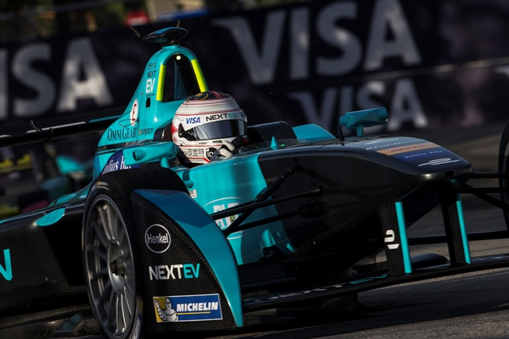
Henkel est fier de poursuivre son partenariat avec NextEV TCR. (Photo : NextEV TCR, PR011)

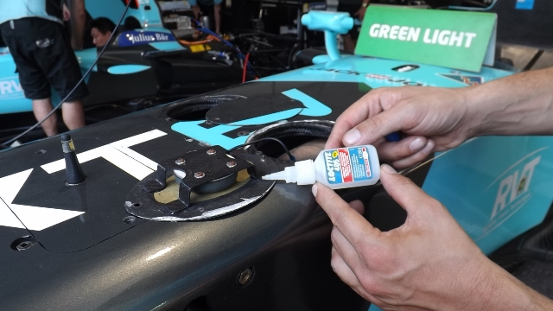
Henkel, fournisseur leader mondial d’adhésifs, de produits d’étanchéité et de solutions de revêtement fonctionnels, est heureux de relever le défi de la Formule E. (Photo : Henkel, PR011)

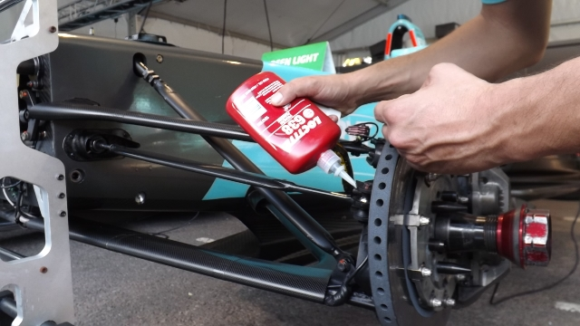
Henkel fournit une gamme de produits idéale pour l’entretien et la réparation en bord de piste. (Photo : Henkel, PR011)

Le Communiqué de Presse et la photo (les photos) correspondantes peuvent être téléchargés à partir de l’adresse www.PressReleaseFinder.com.
Pour une photo en très haute résolution, veuillez-vous adresser à: Kevin Noels
(knoels@emg-pr.com, +31 164 317 011).

